狭义相对论解答

一．选择题：

1 | 2 | 3 | 4 | 5 | 6 | 7 | 8 | 9
D | A | B | A | D | C | D | C | C

二．填空题：
1．C
2．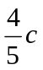
3．2.60×10⁸
4．4.33×10⁻⁸
5．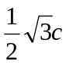
6． 5.8×10⁻¹³ 8.04×10⁻²

三．计算题：

- 解：设实验室为K系，观察者在K′系中，电子为运动物体．则
K′对K系的速度为u = 0.6c，电子对K系速度为v_{x} = 0.8c．电子对
K′系的速度
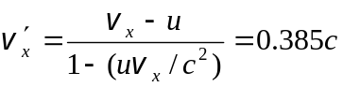 3分
观察者测得电子动能为
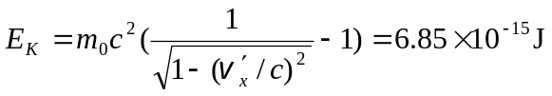 3分
动量 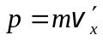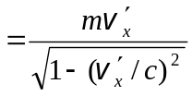＝1.14×10⁻²² kg·m/s 2分

2．解：设K＇相对于K运动的速度为v沿x (x′)轴方向，则根据洛仑兹变换公式，有
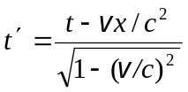 , 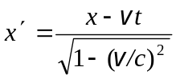
(1) 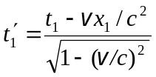 , 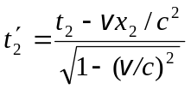 2分
因两个事件在K系中同一点发生，x₂ = x₁，则
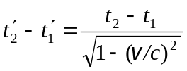 2分
解得 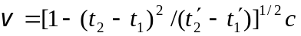
=(3/5)c =1.8×10⁸ m/s 2分
(2) 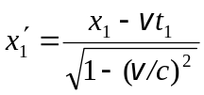, 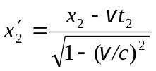 2分
由题 x₁ = x₂
则 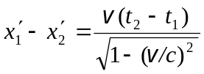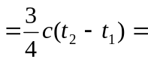9×10⁸ m 2分
若直接写出 得4分
得2分

3．解：
(1) 观测站测得飞船船身的长度为
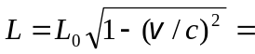54 m
则 Δt₁ = L/v =2.25×10⁻⁷ s 3分
(2) 宇航员测得飞船船身的长度为L₀，
则 Δt₂ = L₀/v =3.75×10⁻⁷ s 2分

四．证明题：

1．证：令S＇系原点以速度v沿S系x轴正向运动，S＇系与S系的原点重合时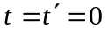,两事件分别用A、B表示，则有
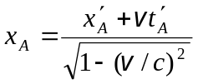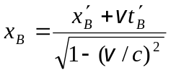
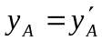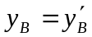
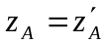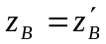
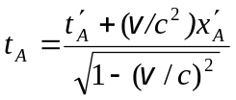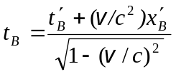

(1) 如果在S＇系中，两事件A、B在同一地点发生，即：
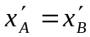，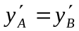，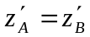
则在任一以匀速v相对运动的惯性系S系看来：
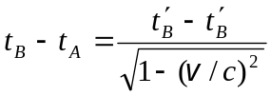
≥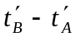．
即，在S＇系中两事件时间间隔最短． 5分
(2) 若在S＇系中，两事件A、B同时发生，
即： 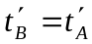
则 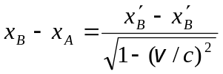
≥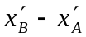．
即，在S＇系中两事件的x方向空间距离最短．考虑到不同惯性系中两事件的y方向与z方向空间距离相同, 可知在S＇系中两事件的空间距离最短.
5分

